**บทที่ 2**

**ปัญหาและแนวทางการแก้ไข**

ในการสำรวจภายในโครงการค่าสำรวจและประเมินสภาพโครงข่ายทางหลวงเพื่อเพิ่มประสิทธิผล  
การใช้จ่ายงบประมาณบำรุงรักษาทางหลวงในระยะยาว ปี 2563 ได้ทำการเริ่มสำรวจตั้งแต่ช่วงเดือนเมษายน พ.ศ. 2563 แต่เนื่องด้วยช่วงเวลาดังกล่าวเกิดโรคระบาดโควิด 19 (Covid 19) ซึ่งส่งผลทำให้หลายจังหวัดที่อยู่ภายใต้เงื่อนไขสายทางที่อยู่ในแผนการสำรวจไม่สามารถเข้าสำรวจได้ เนื่องจากการออกพระราชบัญญัติฉุกเฉินที่ต้องทำการควบคุมการเข้าออกภายในพื้นที่แต่ละจังหวัด ประกอบกับการปิดตัวของแหล่งที่พักภายในพื้นที่  
จึงส่งผลให้การเข้าพื้นที่สำรวจมีความล่าช้ากว่าแผนที่ตั้งไว้ จนได้มีการประชุมครั้งที่ 3/2563 ในวันศุกร์ที่   
24 เมษายน 2563 มีมติให้กลุ่มที่ปรึกษานำเสนอข้อมูลผลการดำเนินงานพร้อมระบุ ปัญหาและอุปสรรคที่ส่งผลกระทบต่องาน โดยให้ส่งทุกวันที่ 1 และ 15 ของเดือน

จากสาเหตุดังกล่าว ที่ปรึกษาจึงทำการส่งสรุปปัญหาที่ส่งผลต่อการดำเนินงาน ตลอดจนวันที่   
1 มิถุนายน 2563 สถานการณ์ได้เบาบางลง จังหวัดที่มีพระราชบัญญัติปิดการสัญจรทุกประเภทได้กลับมาใช้งาน  
ได้ปกติ จึงส่งผลให้ที่ปรึกษาดำเนินการสำรวจ และการตรวจสอบและนำเข้าจนสามารถดำเนินการแล้วเสร็จ  
ภายในระยะเวลาที่กำหนดตามสัญญา ที่ปรึกษาจึงได้ทำการสรุปปัญหา และข้อเสนอแนะดังนี้

## ปัญหาและอุปสรรคในการดำเนินงาน

กระบวนการดำเนินงานตั้งแต่เริ่มต้นโครงการค่าสำรวจและประเมินสภาพโครงข่ายทางหลวงเพื่อเพิ่มประสิทธิผลการใช้จ่ายงบประมาณบำรุงรักษาทางหลวงในระยะยาว ปี 2563 ตั้งแต่ขั้นตอนการสำรวจ ตลอดจนประมวลผลและนำเข้าระบบ Roadnet ภายในระยะเวลา 270 วัน ได้พบ  
ปัญหาทั้งในการสำรวจ และการแสดงผลผ่านระบบ Roadnet จึงได้ทำการจัดกลุ่มปัญหา ได้แก่ ปัญหาจากกระบวนการสำรวจ และ ปัญหาจากการแสดงผลบนระบบ มีรายละเอียดดังนี้

### ปัญหาและอุปสรรคจากกระบวนการสำรวจ

ขั้นตอนการสำรวจเริ่มตั้งแต่การจัดทำแผนการสำรวจและการตรวจสอบสภาพอุปกรณ์รถสำรวจให้มีมาตรฐานการสำรวจไปในทิศทางเดียวกัน ตลอดจนการประมวลผลข้อมูลสภาพทาง ซึ่งระหว่างการสำรวจได้พบเจอปัญหาและอุปสรรคภายในการลงพื้นที่ส่งผลต่อกระบวนการสำรวจ สามารถจัดกลุ่มปัญหาและอุปสรรค พร้อมทั้งแนวทางการแก้ไข  
ดังตารางที่ 2-1 นี้

ตารางที่ 2-1 ผลการจัดกลุ่มปัญหาและอุปสรรคจากการสำรวจ

|  |  |  |  |  |  |  |
| --- | --- | --- | --- | --- | --- | --- |
| **สำนักงานทางหลวง** | **รหัสแขวงทางหลวง** | **ชื่อแขวงทางหลวง** | **อุปสรรคระหว่างการสำรวจ** | | **ปัญหาระหว่างการสำรวจ** | |
| **ติดงานก่อสร้าง** | **ฝนตกระหว่างสำรวจ** | **สภาพทางไม่ตรงกับแผนสำรวจ** | **ไม่สามารถเข้าพื้นที่สำรวจ** |
| สทล.1 (เชียงใหม่) | 522 | ขท.เชียงใหม่ที่ 2 | **-** | **-** | **/** | **-** |
| 523 | ขท.ลำปางที่ 1 | **/** | **-** | **-** | **-** |
| สทล.2 (แพร่) | 526 | ขท.แม่ฮ่องสอน | **-** | **/** | **-** | **-** |
| 531 | ขท.แพร่ | **-** | **/** | **-** | **-** |
| 533 | ขท.เชียงรายที่ 1 | **-** | **/** | **-** | **-** |
| 535 | ขท.พะเยา | **-** | **/** | **-** | **-** |
| 537 | ขท.เชียงรายที่ 2 | **-** | **/** | **-** | **-** |
| สทล.3 (สกลนคร) | 639 | ขท.มุกดาหาร | **/** | **-** | **-** | **-** |
| 641 | ขท.สกลนครที่ 1 | **/** | **-** | **/** | **-** |
| 642 | ขท.สกลนครที่ 2 (สว่างแดนดิน) | **/** | **-** | **/** | **-** |
| 643 | ขท.บึงกาฬ | **/** | **/** | **-** | **-** |
| 644 | ขท.นครพนม | **/** | **-** | **/** | **-** |
| 646 | ขท.หนองคาย | **/** | **-** | **-** | **/** |

ตารางที่ 2-1 ผลการจัดกลุ่มปัญหาและอุปสรรคจากการสำรวจ (ต่อ)

|  |  |  |  |  |  |  |
| --- | --- | --- | --- | --- | --- | --- |
| **สำนักงานทางหลวง** | **รหัสแขวงทางหลวง** | **ชื่อแขวงทางหลวง** | **อุปสรรคระหว่างการสำรวจ** | | **ปัญหาระหว่างการสำรวจ** | |
| **ติดงานก่อสร้าง** | **ฝนตกระหว่างสำรวจ** | **สภาพทางไม่ตรงกับแผนสำรวจ** | **ไม่สามารถเข้าพื้นที่สำรวจ** |
| สทล.4 (ตาก) | 512 | ขท.ตากที่ 1 | **-** | **/** | **-** | **-** |
| 513 | ขท.สุโขทัย | **/** | **-** | **-** | **-** |
| 514 | ขท.ตากที่ 2 (แม่สอด) | **-** | **/** | **-** | **-** |
| 517 | ขท.กำแพงเพชร | **/** | **-** | **/** | **/** |
| สทล.5 (พิษณุโลก) | 519 | ขท.พิจิตร | **-** | **/** | **-** | **-** |
| 557 | ขท.อุตรดิตถ์ที่ 1 | **-** | **/** | **-** | **-** |
| 558 | ขท.อุตรดิตถ์ที่ 2 | **-** | **/** | **-** | **-** |
| สทล.6 (เพชรบูรณ์) | 551 | ขท.เพชรบูรณ์ที่ 1 | **/** | **/** | **-** | **-** |
| 552 | ขท.เพชรบูรณ์ที่ 2 (บึงสามพัน) | **/** | **-** | **-** | **-** |
| 554 | ขท.เลยที่ 1 | **/** | **/** | **-** | **-** |
| 555 | ขท.เลยที่ 2 (ด่านซ้าย) | **/** | **/** | **-** | **/** |
| 629 | ขท.หนองบัวลำภู | **/** | **-** | **-** | **-** |
| สทล.7 (ขอนแก่น) | 621 | ขท.ขอนแก่นที่ 1 | **-** | **-** | **-** | **/** |
| 624 | ขท.อุดรธานีที่ 2 (หนองหาน) | **/** | **-** | **-** | **-** |
| 628 | ขท.ขอนแก่นที่ 3 (บ้านไผ่) | **/** | **-** | **-** | **-** |
| 628 | ขท.ขอนแก่นที่ 3 (บ้านไผ่) | **-** | **-** | **-** | **/** |

ตารางที่ 2-1 ผลการจัดกลุ่มปัญหาและอุปสรรคจากการสำรวจ (ต่อ)

|  |  |  |  |  |  |  |
| --- | --- | --- | --- | --- | --- | --- |
| **สำนักงานทางหลวง** | **รหัสแขวงทางหลวง** | **ชื่อแขวงทางหลวง** | **อุปสรรคระหว่างการสำรวจ** | | **ปัญหาระหว่างการสำรวจ** | |
| **ติดงานก่อสร้าง** | **ฝนตกระหว่างสำรวจ** | **สภาพทางไม่ตรงกับแผนสำรวจ** | **ไม่สามารถเข้าพื้นที่สำรวจ** |
| สทล.8 (มหาสารคาม) | 647 | ขท.กาฬสินธุ์ | **-** | **-** | **/** | **-** |
| สทล.9 (อุบลราชธานี) | 615 | ขท.สุรินทร์ | **/** | **/** | **-** | **-** |
| 632 | ขท.อุบลราชธานีที่ 2 | **/** | **-** | **-** | **/** |
| สทล.10 (นครราชสีมา) | 611 | ขท.นครราชสีมาที่ 1 | **/** | **/** | **-** | **-** |
| 612 | ขท.นครราชสีมาที่ 2 | **/** | **-** | **-** | **-** |
| 614 | ขท.นครราชสีมาที่ 3 | **/** | **-** | **-** | **-** |
| 617 | ขท.บุรีรัมย์ | **/** | **/** | **-** | **/** |
| 619 | ขท.สระแก้ว (วัฒนานคร) | **-** | **/** | **-** | **/** |
| สทล.11 (ลพบุรี) | 438 | ขท.นครสวรรค์ที่ 2 (ตากฟ้า) | **/** | **/** | **-** | **/** |
| สทล.12 (สุพรรณบุรี) | 448 | ขท.อ่างทอง | **-** | **-** | **/** | **-** |
| สทล.13 (กรุงเทพ) | 446 | ขท.ชัยนาท | **-** | **/** | **-** | **-** |
| สทล.14 (ชลบุรี) | 421 | ขท.ฉะเชิงเทรา | **/** | **-** | **-** | **/** |
| 422 | ขท.ชลบุรีที่ 1 | **/** | **-** | **/** | **-** |
| 428 | ขท.ชลบุรีที่ 2 | **/** | **-** | **/** | **-** |

ตารางที่ 2-1 ผลการจัดกลุ่มปัญหาและอุปสรรคจากการสำรวจ (ต่อ)

|  |  |  |  |  |  |  |
| --- | --- | --- | --- | --- | --- | --- |
| **สำนักงานทางหลวง** | **รหัสแขวงทางหลวง** | **ชื่อแขวงทางหลวง** | **อุปสรรคระหว่างการสำรวจ** | | **ปัญหาระหว่างการสำรวจ** | |
| **ติดงานก่อสร้าง** | **ฝนตกระหว่างสำรวจ** | **สภาพทางไม่ตรงกับแผนสำรวจ** | **ไม่สามารถเข้าพื้นที่สำรวจ** |
| สทล.15 (ประจวบคีรีขันธ์) | 332 | ขท.ชุมพร | **/** | **-** | **/** | **-** |
| 333 | ขท.ประจวบคีรีขันธ์ (หัวหิน) | **-** | **-** | **-** | **/** |
| สทล.16 (นครศรีธรรมราช) | 314 | ขท.พัทลุง | **/** | **-** | **-** | **-** |
| สทล.17 (กระบี่) | 322 | ขท.ตรัง | **/** | **-** | **-** | **-** |
| 323 | ขท.กระบี่ | **/** | **-** | **-** | **-** |
| 331 | ขท.ระนอง | **/** | **-** | **-** | **-** |

จากตารางที่ 2-1 ข้อมูลที่ได้นำมาเสนอในรูปแบบตารางเกิดขึ้นระหว่างการสำรวจ เมื่อมี  
พบเจอปัญหาหรืออุปสรรคระหว่างการสำรวจ จากนั้นได้ทำการบันทึกเป็นรูปภาพประกอบ และเพิ่มเติมรายละเอียดเนื้อหาลงในรายงานการสรุปปัญหาแต่ละวันจึงสามารถสรุปได้ว่า ปัญหาหรืออุปสรรคใดที่พบบ่อยสุดในการสำรวจมีรายละเอียดและแนวทางการแก้ไขดังนี้

* **อุปสรรคติดงานก่อสร้าง** จากการสรุปรวบรวมปัญหาและอุปสรรคพบว่าอุปสรรคติดงานก่อสร้างมี 66 กรณี คิดเป็นร้อยละ 53.66 ของปัญหาและอุปสรรคทั้งหมด กรณีติดงานก่อสร้างได้แก่ การก่อสร้างสะพาน การก่อสร้างปรับปรุงผิวทาง และก่อสร้างขยาย  
  ช่องจราจร ดังตัวอย่างในวันสำรวจวันที่ 14 พฤษภาคม พ.ศ. 2563 ได้พบอุปสรรค  
  การก่อสร้างสะพานบนทางหลวงหมายเลข 23 ตอนควบคุมที่ 501 ของแขวงทางหลวงอุบลราชธานี ดังรูปที่ 2-1

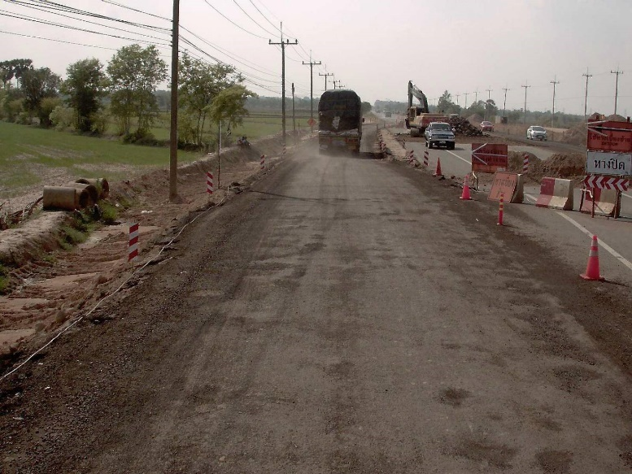

รูปที่ 2-1 อุปสรรคงานก่อสร้างสะพานระหว่างการสำรวจ

**แนวทางแก้ไข** แนวทางการแก้ไขปัญหา เนื่องจากอุปสรรคที่พบมีผลต่อข้อมูล  
ค่าสภาพผิวทางจากตัวอุปกรณ์สำรวจทำให้มีความคาดเคลื่อนสูง จึงได้ ทำการตัดช่วงที่มีการก่อสร้างออกไม่นำเข้าข้อมูลสำรวจลงบนระบบ Roadnet และไม่นำส่งบัญชีสำรวจดังกล่าวในการตรวจรับงาน

* **อุปสรรคพบฝนตกระหว่างการสำรวจ** การพบอุปสรรคฝนตก หรือ พบว่า ทางหลวง  
  ที่อยู่ในแผนการสำรวจมีสภาพถนนเปียก ทางที่ปรึกษาจะดำเนินการยกเลิกการสำรวจภายในพื้นที่ที่มีฝนตกหรือพื้นถนนเปียก เพราะตัวอุปกรณ์ Laser ที่ใช้ในการวัดค่าสภาพทาง จะมีความคลาดเคลื่อนสูงเมื่อเก็บข้อมูลสำรวจบนถนนที่มีลักษณะเปียก จากการสรุปรวบรวมปัญหาและอุปสรรคพบว่าอุปสรรคฝนตกระหว่างการสำรวจมี 31 กรณี   
  ที่พบระหว่างการสำรวจ คิดเป็นร้อยละ 25.20 ของปัญหาและอุปสรรคทั้งหมด

**แนวทางแก้ไข** ดำเนินการสำรวจสายทางที่อยู่ใกล้เคียงที่ไม่พบฝนตกหรือถนนเปียก   
หลังจากนั้นเมื่อผิวจราจรแห้งจึงทำการสำรวจอีกครั้ง

* **ปัญหาสภาพทางไม่ตรงกับแผนสำรวจ** จากการสรุปรวบรวมปัญหาและอุปสรรค พบว่าปัญหาสภาพทางไม่ตรงกับแผนสำรวจมี 14 กรณี คิดเป็นร้อยละ 11.38 ของปัญหา  
  และอุปสรรคทั้งหมด สาเหตุเกิดจากเมื่อการลงพื้นที่สำรวจแต่ไม่พบรายละเอียด  
  ตามแผนสำรวจที่ได้ทำการดึงข้อมูลบัญชีผิวทางจากระบบ Roadnet ยกตัวอย่างปัญหาที่พบเช่น แผนสำรวจแจ้งรายละเอียดว่าเป็นถนน 4 ช่องจราจร แต่เมื่อลงพื้นที่กลับพบเพียงแค่ 2 ช่องจราจร หรือไม่พบทางขนานตามแผนสำรวจ และแนวเส้นทางภายในแผนไม่ตรงกับสภาพพื้นที่จริง เป็นต้น สามารถแบ่งออกได้ 2 กรณีดังนี้

1. กรณีมีแผนสำรวจสายทาง แต่เมื่อลงสำรวจสภาพพื้นที่กลับไม่พบรายละเอียดดังกล่าว เช่น ไม่พบช่องจราจรตามแผน ประเภทผิวทางแสดงในแผนผิด และ  
   ไม่พบทางทางขนาน ยกตัวอย่างการรายงานข้อมูลปัญหาจากการสำรวจเมื่อวันที่ 25 พฤษภาคม พ.ศ.2563 ภายในแขวงทางหลวงนครพนม หมายเลขทางหลวง 227 ตอนควบคุม 100 ซึ่งแผนสำรวจแจ้งว่าช่วงดังกล่าวเป็นถนน 4 ช่องจราจร ต้องวิ่งสำรวจทั้งด้านซ้ายทางและขวาทาง แต่เมื่อลงพื้นที่พบว่ามีเพียง   
   2 ช่องจราจรเท่านั้น ดังรูปที่ 2-2

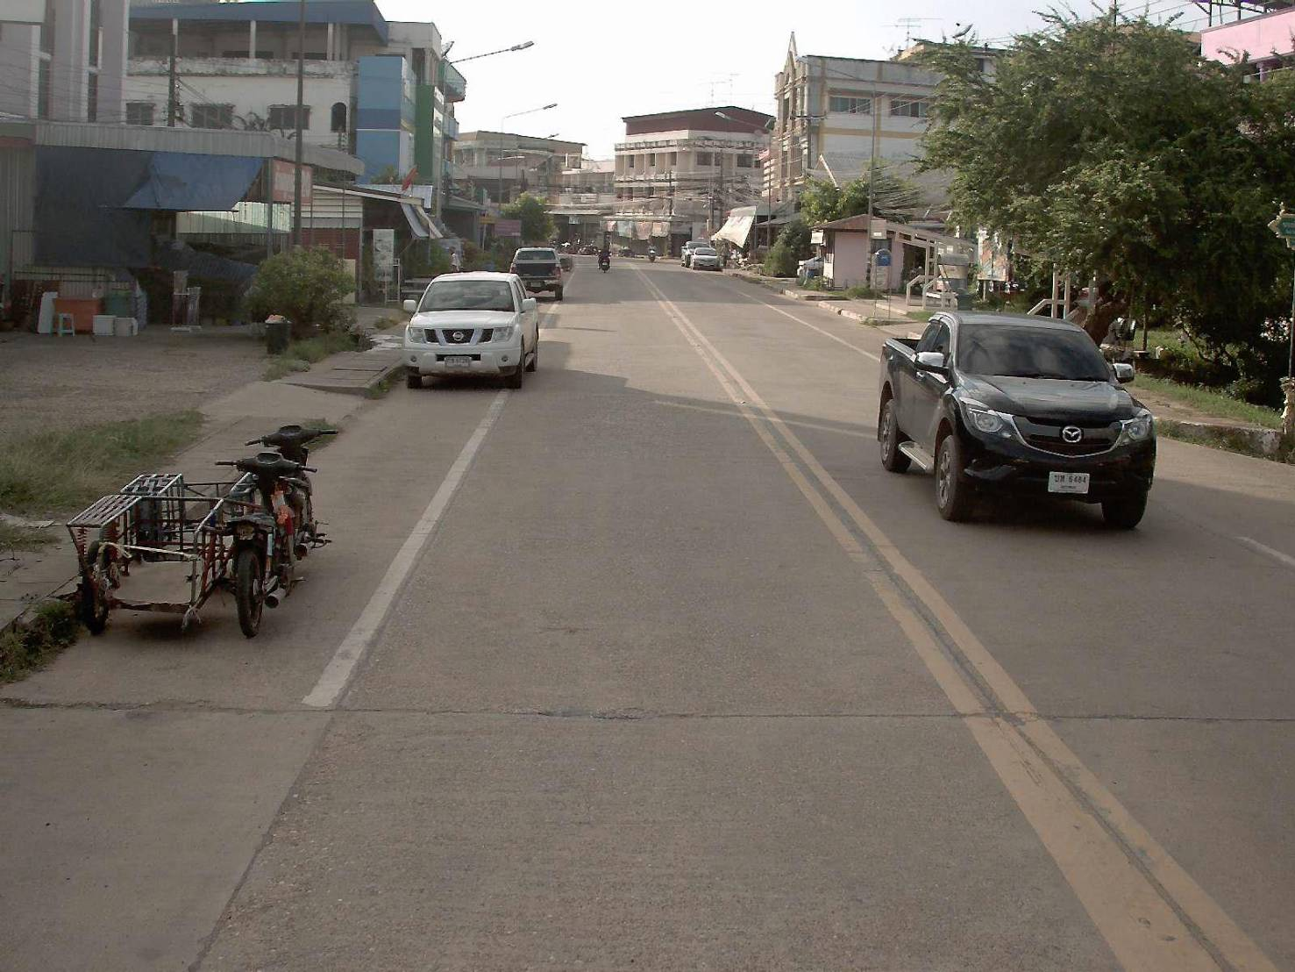

รูปที่ 2-2 ตัวอย่างปัญหาสภาพทางไม่ตรงแผนสำรวจ กรณีจำนวนช่องจราจรในระบบ Roadnet   
ระบุ 4 ช่องจราจร แต่สภาพพื้นที่เป็น 2 ช่องจราจร (แขวงทางหลวงนครพนม)

**แนวทางแก้ไข** ดำเนินการสำรวจตามสภาพพื้นที่จริง และบันทึกรายละเอียดตามข้อมูล  
ที่ถูกต้องจากการลงพื้นที่สำรวจ พร้อมทั้งแจ้งปัญหา เพื่อเป็นข้อเสนอแนะในการแก้ไขข้อมูล  
บนระบบ Roadnet ให้ถูกต้องตามสภาพพื้นที่จริง

1. กรณีข้อมูลเส้นทางแผนที่ GIS ในระบบ Roadnet ที่ได้เชื่อมโยงข้อมูลจากระบบ HRIS สำนักแผนงาน ไม่ตรงกับข้อมูลบัญชีทางหลวงของแขวงทางหลวง ยกตัวอย่างข้อมูลสำรวจเมื่อวันที่ 24 พฤษภาคม พ.ศ.2563 ภายในแขวงทางหลวงกำแพงเพชร หมายเลขทางหลวง 1116 ตอนควบคุม 101 และ 102 ซึ่งเส้นทางแผนที่ GIS   
   ในระบบ Roadnet ไม่ตรงกับสภาพพื้นที่จริง เนื่องจากตรวจสอบข้อมูลป้ายบอกรายละเอียดการดูแลภายในพื้นที่ถนนพบว่าหน่วยงานที่ดูแลเป็นถนนขององค์การบริหารส่วนจังหวัด (อบจ.) ดังแสดงในรูปที่ 2-3

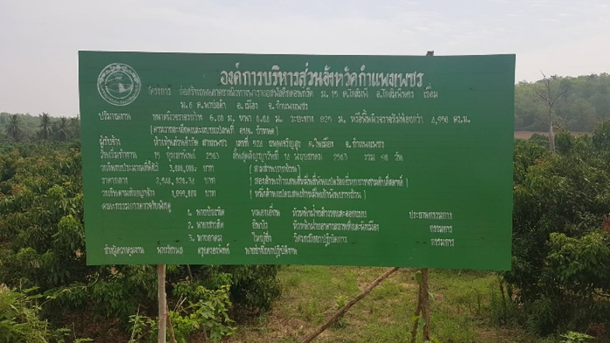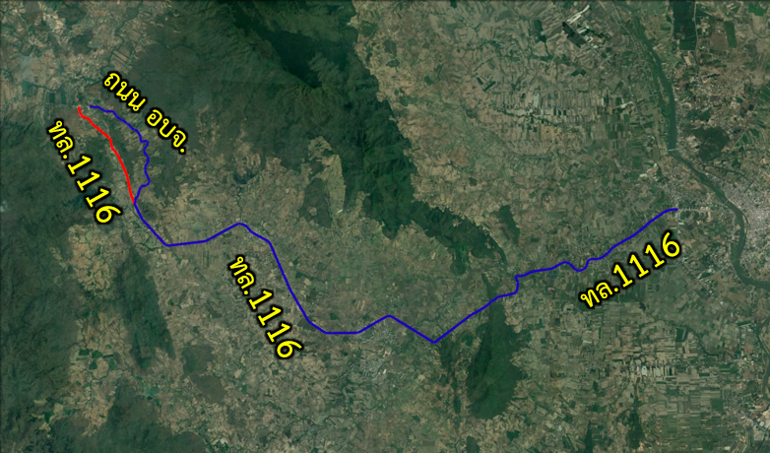

**เส้นสีน้ำเงินของ อบจ.**

**เส้นสีแดงของ ทล.**

รูปที่ 2-3 ปัญหาสภาพทางไม่ตรงแผนสำรวจ กรณีสายทางสำรวจไม่ตรงตามแผนสำรวจ

**แนวทางแก้ไข** ดำเนินการประสานงานกับเจ้าหน้าที่แขวงทางหลวงภายในพื้นที่และทำการสอบถามแนวเส้นที่ถูกต้อง แล้วจึงทำการสำรวจพื้นที่ดังกล่าว โดยการบันทึกข้อมูลตามความจริง พร้อมทั้งเพิ่มเติมรายละเอียดของปัญหาให้สามารถแก้ไขข้อมูลบัญชีทางหลวงและเส้น GIS   
ในระบบ Roadnet ให้ถูกต้องต่อไป

* **ปัญหาไม่สามารถเข้าพื้นที่สำรวจได้** จากการสรุปรวบรวมปัญหาพบว่าปัญหา  
  ไม่สามารถเข้าพื้นที่สำรวจได้มี 12 ปัญหา คิดเป็นร้อยละ 9.76 ของปัญหาการวิ่งสำรวจทั้งหมด สาเหตุของปัญหาเกิดจากการลงพื้นที่สำรวจตามแผนการสำรวจแต่เนื่องด้วยสภาพพื้นที่จริงเป็นพื้นที่ส่วนราชการหรือลักษณะทางกายภาพของพื้นที่ไม่สามารถ  
  เข้าสำรวจได้ เช่น พื้นที่ป่าสงวน พื้นที่ค่ายทหาร พื้นที่ติดด่านพรหมแดน และพื้นที่สำรวจเป็นอุโมงค์ที่มีขนาดเล็ก ดังรูปที่ 2-4 และ รูปที่ 2-5

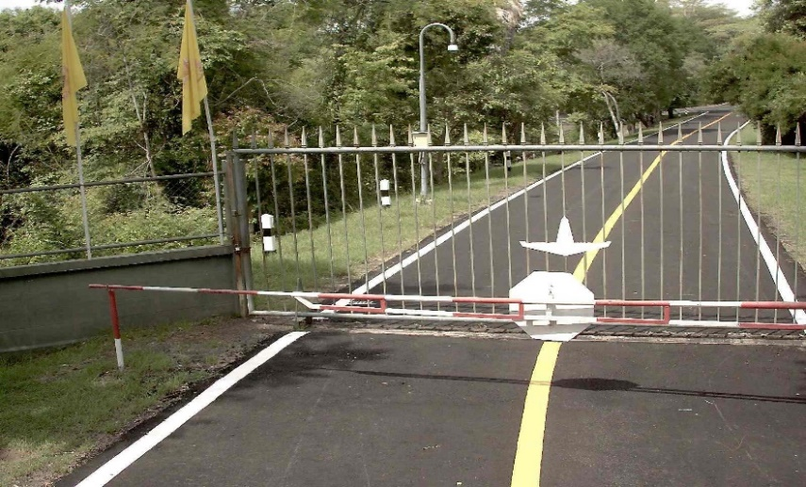

รูปที่ 2-4 ปัญหาไม่สามารถเข้าพื้นที่สำรวจได้ของหมายเลขทางหลวง 24 ตอนควบคุม 305

ในแขวงทางหลวงบุรีรัมย์ ในวันที่ 12 กรกฎาคม พ.ศ.2563 เนื่องจากเป็นพื้นที่ค่ายทหาร

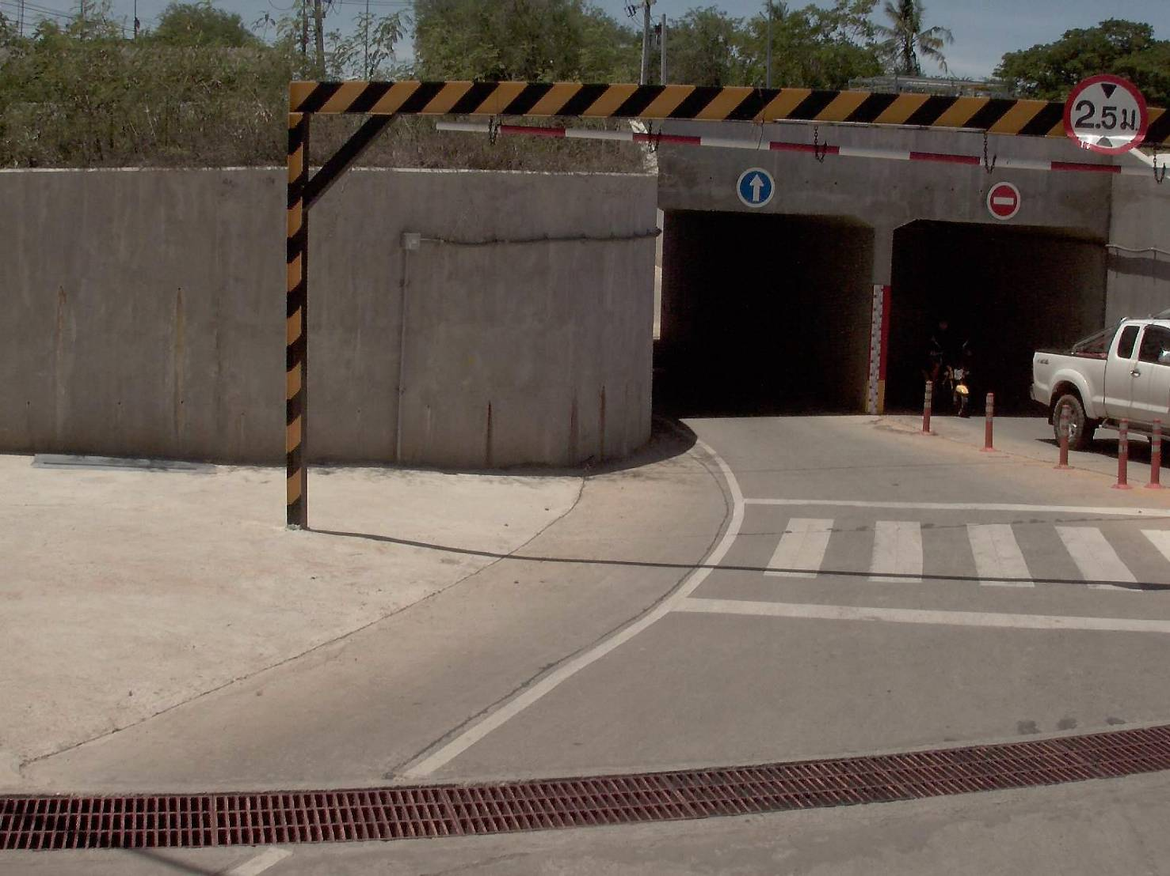

รูปที่ 2-5 ปัญหาไม่สามารถเข้าพื้นที่สำรวจได้ของหมายเลขทางหลวง 2233 ตอนควบคุม 100   
ในแขวงทางหลวงขอนแก่นที่ 3 ในวันที่ 11 มิถุนายน พ.ศ.2563   
เนื่องจากทางเข้าอุโมงค์มีขนาดเล็กไม่สามารถเข้าสำรวจได้

**แนวทางแก้ไข** เมื่อพบช่วงที่ไม่สามารถเข้าพื้นที่สำรวจได้ จะดำเนินการตัดข้อมูลส่วนดังกล่าวออกไม่นำเข้าข้อมูลในระบบ Roadnet และไม่นับระยะทางสำรวจ พร้อมทั้งบันทึกปัญหาและรายละเอียดของปัญหา สาเหตุที่ไม่สามารถเข้าพื้นที่สำรวจได้

### ปัญหาจากการแสดงผลบนระบบ

* ปัญหาการแสดงข้อมูลเส้นสำรวจบนระบบ Roadnet เมื่อเปิดดูภาพเคลื่อนไหว (VDO) ในกรณีสายทางที่วิ่งสำรวจไม่ต่อเนื่อง (กม. ไม่ต่อกัน) แสดงเส้นสำรวจตัดพื้นที่ที่ไม่ได้เป็นพื้นที่ถนน

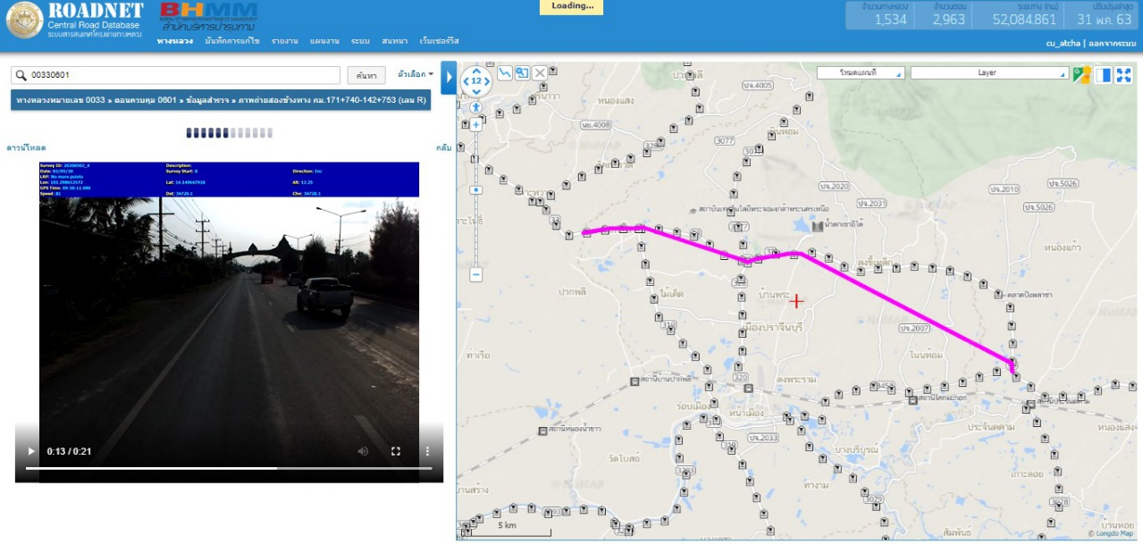

รูปที่ 2-6 ปัญหาเส้นสำรวจไม่สอดคล้องกับข้อมูลสภาพจริง

**สถานะปัจจุบัน** มีการปรับแก้ระบบแล้วเสร็จ ให้เส้นสำรวจแสดงตามที่มีการสำรวจแต่ละช่วง โดยไม่เชื่อมต่อกัน

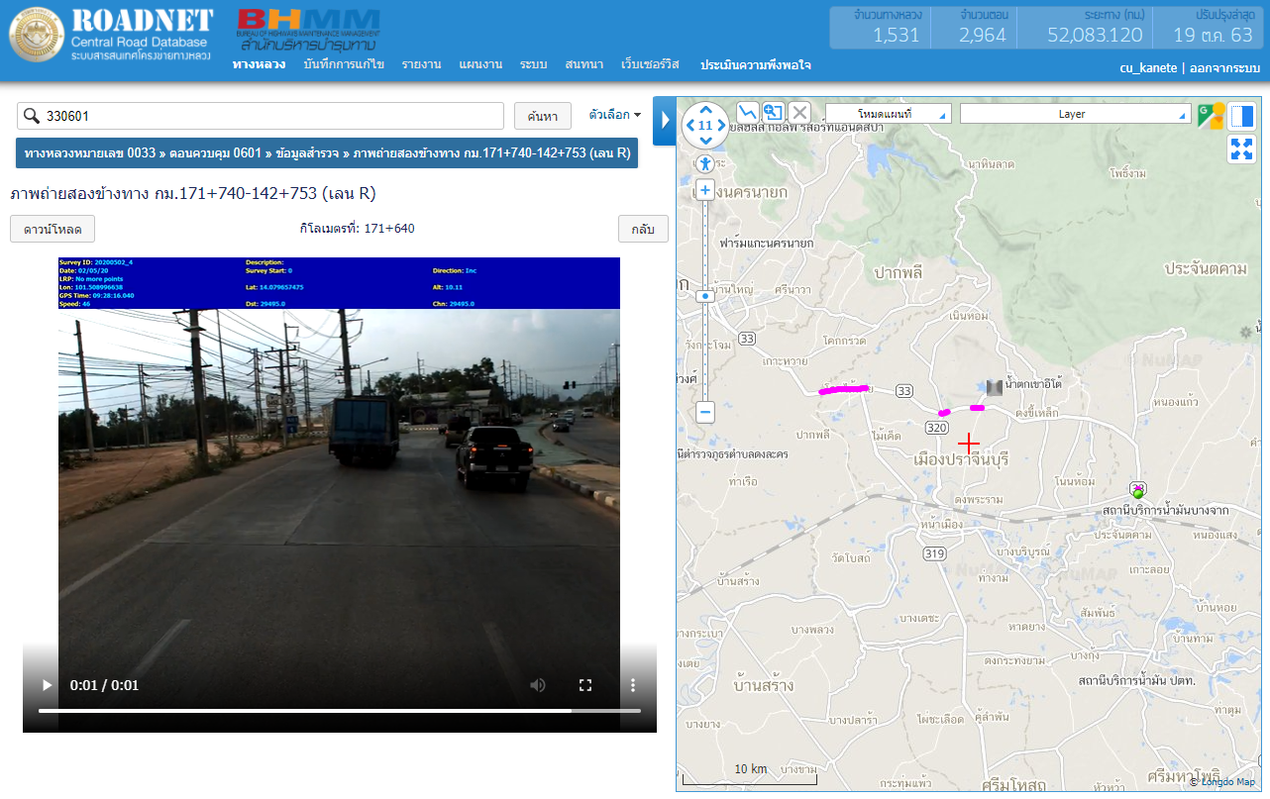

รูปที่ 2-7 ผลหลังจากปรับแก้ปัญหาแล้วเสร็จ

* ปัญหาแสดงผล เมื่อเปิดข้อมูลสำรวจปี 2563 ข้อมูลสำรวจปีอื่น ๆ แสดงในระบบ

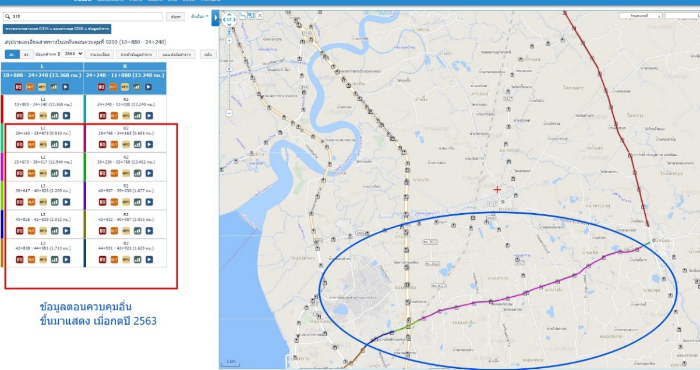

รูปที่ 2-8 ปัญหาเส้นสำรวจตามปีงบประมาณไม่ตรงตามที่ค้นหา

**สถานะปัจจุบัน** มีการปรับแก้ระบบแล้วเสร็จ ระบบมีการเพิ่มคัดกรองข้อมูล  
ให้แสดงตรงตามปีที่เลือกข้อมูล

* ปัญหาการแสดงข้อมูล เมื่อมีการค้นหาข้อมูลการสำรวจตามช่วง กม. ที่ต้องการ แต่ผลการแสดงผลไม่ตรงตามช่วง กม. ที่ระบุ

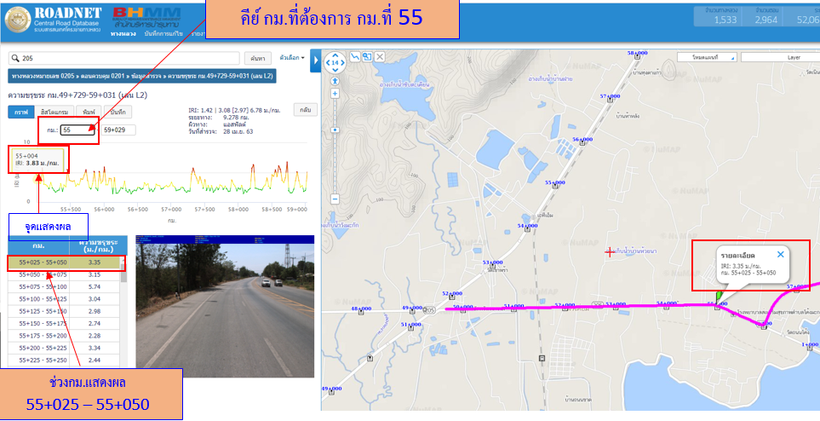

รูปที่ 2-9 ปัญหาระบบในการค้นหาช่วงสำรวจ

**สถานะปัจจุบัน** มีการปรับแก้ระบบแล้วเสร็จ มีการปรับวิธีการคำนวณให้แสดงผลตรงตามช่วง กม. ที่ระบุ

* ปัญหารูปภาพไม่แสดง เมื่อเปิดข้อมูลแบบภาพรวมสายทาง

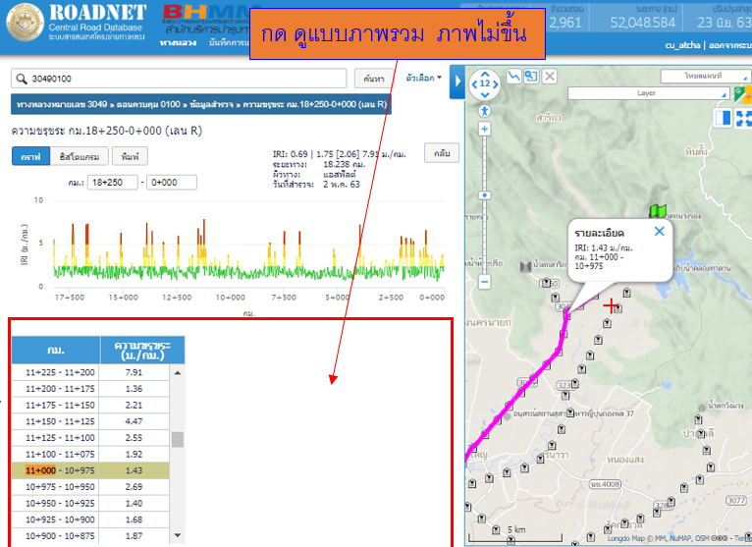

รูปที่ 2-10 แสดงปัญหาข้อมูลภาพสำรวจไม่แสดงผล

**สถานะปัจจุบัน** มีการปรับแก้ระบบแล้วเสร็จ เพิ่มประสิทธิภาพของการเรียกดูข้อมูลภาพถ่าย 2 ข้างทาง โดยการตรวจสอบข้อมูลจุดสำรวจ และข้อมูลรูป มีความสอดคล้องหรือเชื่อมโยงกันหรือไม่ ภายในระบบฐานข้อมูล Roadnet

* ปัญหาข้อมูลภาพถ่ายถนนและสองข้างทางที่ได้จากการสำรวจมีมุมเอียงไม่ได้สัดส่วน

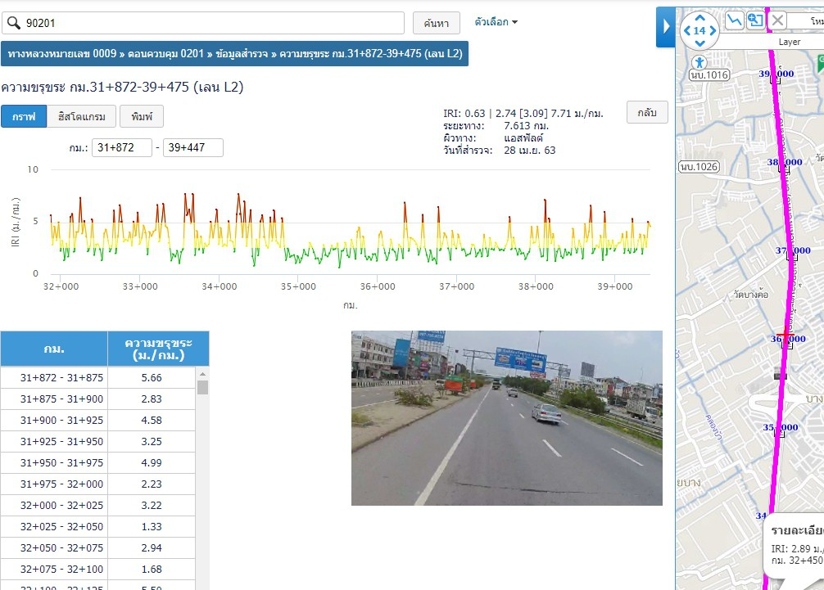

รูปที่ 2-11 แสดงปัญหาภาพ 2 ข้างทางมุมกล้องไม่กึ่งกลาง

**สถานะปัจจุบัน** ได้ทำการวิ่งสำรวจและจัดเก็บข้อมูลในระบบ Roadnet ใหม่

### ปัญหาระยะทางนำส่งไม่เท่ากับแผนสำรวจ

ผลจากการนำข้อมูลสำรวจขึ้นระบบ พบว่าระยะทางแต่ละสายทางมีระยะทางนำส่งไม่เท่ากับแผนสำรวจ ดังนั้นทางที่ปรึกษาจึงทำการตรวจสอบผลการนำเข้าข้อมูลสำรวจสภาพทางผ่านระบบโครงข่ายทางหลวง Roadnet สามารถสรุปผลการตรวจสอบตามสำนักงานทางหลวงและแขวงทางหลวง แยกตามประเภทหมายเหตุส่วนของสถิติ ได้ดังตารางที่ 2-2

ตารางที่ 2-2 ผลการจัดกลุ่มปัญหาจำแนกตามสาเหตุการเกิดของปัญหา

|  |  |  |  |  |  |  |  |
| --- | --- | --- | --- | --- | --- | --- | --- |
| **สำนักงานทางหลวง** | **รหัสแขวง ทางหลวง** | **ชื่อแขวง**  **ทางหลวง** | **ระยะทางสำรวจไม่ตรงกับบัญชี** | **ข้อมูลจำนวนช่องจราจรไม่ตรงกับบัญชี** | **ข้อมูลทางขนานไม่ตรงกับบัญชี** | **ข้อมูลประเภทผิวทางไม่ตรงกับบัญชี** | **ไม่นำส่งตามแผน** |
| สทล.1 (เชียงใหม่) | 522 | เชียงใหม่ที่ 2 | / | / | / | / | - |
| 523 | ลำปางที่ 1 | / | - | / | / | - |
| 524 | ลำพูน | / | / | / | - | - |
| 527 | เชียงใหม่ที่ 3 | / | / | - | - | - |
| 528 | ลำปางที่ 2 | / | / | / | / | - |
| สทล.2 (แพร่) | 531 | แพร่ | / | / | - | / | - |
| 533 | เชียงรายที่ 1 | / | - | - | - | - |
| 535 | พะเยา | / | - | - | - | - |
| 536 | น่านที่ 1 | / | / | - | - | - |
| 537 | เชียงรายที่ 2 | / | / | - | - | - |
| 539 | น่านที่ 2 | / | / | - | - | - |

ตารางที่ 2-2 ผลการจัดกลุ่มปัญหาจำแนกตามสาเหตุการเกิดของปัญหา (ต่อ)

|  |  |  |  |  |  |  |  |
| --- | --- | --- | --- | --- | --- | --- | --- |
| **สำนักงานทางหลวง** | **รหัสแขวง ทางหลวง** | **ชื่อแขวง**  **ทางหลวง** | **ระยะทางสำรวจไม่ตรงกับบัญชี** | **ข้อมูลจำนวนช่องจราจรไม่ตรงกับบัญชี** | **ข้อมูลทางขนานไม่ตรงกับบัญชี** | **ข้อมูลประเภทผิวทางไม่ตรงกับบัญชี** | **ไม่นำส่งตามแผน** |
| สทล.3 (สกลนคร) | 639 | มุกดาหาร | - | / | - | - | - |
| 641 | สกลนครที่ 1 | / | / | / | - | - |
| 642 | สกลนครที่ 2 (สว่างแดนดิน) | - | / | / | - | - |
| 643 | บึงกาฬ | / | - | - | - | - |
| 644 | นครพนม | / | - | - | - | - |
| 646 | หนองคาย | / | - | - | - | - |
| สทล.4 (ตาก) | 512 | ตากที่ 1 | / | / | - | / | - |
| 513 | สุโขทัย | / | / | / | - | - |
| 514 | ตากที่ 2 (แม่สอด) | / | / | - | / | - |
| สทล.5 (พิษณุโลก) | 511 | พิษณุโลกที่ 1 | / | - | - | / | - |
| 515 | พิษณุโลกที่ 2 (วังทอง) | / | / | / | / | - |

ตารางที่ 2-2 ผลการจัดกลุ่มปัญหาจำแนกตามสาเหตุการเกิดของปัญหา (ต่อ)

|  |  |  |  |  |  |  |  |
| --- | --- | --- | --- | --- | --- | --- | --- |
| **สำนักงานทางหลวง** | **รหัสแขวง ทางหลวง** | **ชื่อแขวง**  **ทางหลวง** | **ระยะทางสำรวจไม่ตรงกับบัญชี** | **ข้อมูลจำนวนช่องจราจรไม่ตรงกับบัญชี** | **ข้อมูลทางขนานไม่ตรงกับบัญชี** | **ข้อมูลประเภทผิวทางไม่ตรงกับบัญชี** | **ไม่นำส่งตามแผน** |
| สทล.6 (เพชรบูรณ์) | 551 | เพชรบูรณ์ที่ 1 | / | / | - | - | - |
| 552 | เพชรบูรณ์ที่ 2 (บึงสามพัน) | / | / | - | - | - |
| 554 | เลยที่ 1 | - | / | - | - | - |
| 555 | เลยที่ 2 (ด่านซ้าย) | / | / | - | - | - |
| 629 | หนองบัวลำภู | / | / | - | - | - |
| สทล.7 (ขอนแก่น) | 621 | ขอนแก่นที่ 1 | / | - | - | - | / |
| 624 | อุดรธานีที่ 2 (หนองหาน) | / | / | - | - | - |
| 626 | ชัยภูมิ | / | / | - | - | - |
| 627 | ขอนแก่นที่ 2 (ชุมแพ) | / | / | - | - | - |
| 628 | ขอนแก่นที่ 3 (บ้านไผ่) | / | / | - | - | - |
| สทล.8 (มหาสารคาม) | 622 | มหาสารคาม | / | / | - | - | - |
| 633 | ยโสธร | - | / | / | - | - |
| 647 | กาฬสินธุ์ | / | - | - | - | - |

ตารางที่ 2-2 ผลการจัดกลุ่มปัญหาจำแนกตามสาเหตุการเกิดของปัญหา (ต่อ)

|  |  |  |  |  |  |  |  |
| --- | --- | --- | --- | --- | --- | --- | --- |
| **สำนักงานทางหลวง** | **รหัสแขวง ทางหลวง** | **ชื่อแขวง**  **ทางหลวง** | **ระยะทางสำรวจไม่ตรงกับบัญชี** | **ข้อมูลจำนวนช่องจราจรไม่ตรงกับบัญชี** | **ข้อมูลทางขนานไม่ตรงกับบัญชี** | **ข้อมูลประเภทผิวทางไม่ตรงกับบัญชี** | **ไม่นำส่งตามแผน** |
| สทล.9 (อุบลราชธานี) | 615 | สุรินทร์ | / | / | / | - | - |
| 631 | อุบลราชธานีที่ 1 | - | / | / | - | - |
| 632 | อุบลราชธานีที่ 2 | - | / | / | - | - |
| 634 | อำนาจเจริญ | - | / | - | - | - |
| 636 | ศรีสะเกษที่ 2 | / | / | - | - | - |
| 638 | ศรีสะเกษที่ 1 | / | / | - | - | - |
| สทล.10 (นครราชสีมา) | 611 | นครราชสีมาที่ 1 | / | / | / | - | - |
| 612 | นครราชสีมาที่ 2 | / | / | - | - | - |
| 614 | นครราชสีมาที่ 3 | / | / | - | - | / |
| 617 | บุรีรัมย์ | / | / | - | - | - |
| 618 | ปราจีนบุรี | / | / | / | / | - |
| 619 | สระแก้ว (วัฒนานคร) | / | / | - | - | - |

ตารางที่ 2-2 ผลการจัดกลุ่มปัญหาจำแนกตามสาเหตุการเกิดของปัญหา (ต่อ)

|  |  |  |  |  |  |  |  |
| --- | --- | --- | --- | --- | --- | --- | --- |
| **สำนักงานทางหลวง** | **รหัสแขวง ทางหลวง** | **ชื่อแขวง**  **ทางหลวง** | **ระยะทางสำรวจไม่ตรงกับบัญชี** | **ข้อมูลจำนวนช่องจราจรไม่ตรงกับบัญชี** | **ข้อมูลทางขนานไม่ตรงกับบัญชี** | **ข้อมูลประเภทผิวทางไม่ตรงกับบัญชี** | **ไม่นำส่งตามแผน** |
| สทล.11 (ลพบุรี) | 431 | ลพบุรีที่ 1 | / | / | / | - | - |
| 432 | สระบุรี | / | / | / | - | - |
| 433 | สิงห์บุรี | / | / | / | / | - |
| 435 | ลพบุรีที่ 2 (ลำนารายณ์) | / | / | / | - | - |
| 437 | นครสวรรค์ที่ 1 | / | - | / | / | - |
| 438 | นครสวรรค์ที่ 2 (ตากฟ้า) | / | / | - | - | / |
| สทล.12 (สุพรรณบุรี) | 441 | สุพรรณบุรีที่ 1 | / | - | / | - | - |
| 444 | กาญจนบุรี | / | / | / | / | - |
| 445 | สุพรรณบุรีที่ 2 (อู่ทอง) | - | - | - | / | - |
| 446 | ชัยนาท | / | / | / | / | - |
| 447 | อุทัยธานี | / | / | - | / | - |
| 448 | อ่างทอง | / | / | / | / | - |

ตารางที่ 2-2 ผลการจัดกลุ่มปัญหาจำแนกตามสาเหตุการเกิดของปัญหา (ต่อ)

|  |  |  |  |  |  |  |  |
| --- | --- | --- | --- | --- | --- | --- | --- |
| **สำนักงานทางหลวง** | **รหัสแขวง ทางหลวง** | **ชื่อแขวง**  **ทางหลวง** | **ระยะทางสำรวจไม่ตรงกับบัญชี** | **ข้อมูลจำนวนช่องจราจรไม่ตรงกับบัญชี** | **ข้อมูลทางขนานไม่ตรงกับบัญชี** | **ข้อมูลประเภทผิวทางไม่ตรงกับบัญชี** | **ไม่นำส่งตามแผน** |
| สทล.13 (กรุงเทพ) | 411 | กรุงเทพ | / | / | - | - | - |
| 413 | อยุธยา | / | / | - | / | - |
| 414 | นครนายก | - | - | - | / | - |
|  | 415 | สมุทรสาคร | - | - | / | / | - |
| 416 | ปทุมธานี | / | - | / | - | - |
| 417 | สมุทรปราการ | - | / | / | / | - |
| 418 | นนทบุรี | / | / | / | - | / |
| 419 | ธนบุรี | - | / | / | / | - |
| สทล.14 (ชลบุรี) | 421 | ฉะเชิงเทรา | / | / | / | / | - |
| 422 | ชลบุรีที่ 1 | / | / | / | / | / |
| 423 | จันทบุรี | / | - | / | / | - |
| 425 | ตราด | / | / | / | / | - |
| 426 | ระยอง | - | / | / | / | - |
| 428 | ชลบุรีที่ 2 | / | / | / | / | - |

ตารางที่ 2-2 ผลการจัดกลุ่มปัญหาจำแนกตามสาเหตุการเกิดของปัญหา (ต่อ)

|  |  |  |  |  |  |  |  |
| --- | --- | --- | --- | --- | --- | --- | --- |
| **สำนักงานทางหลวง** | **รหัสแขวง ทางหลวง** | **ชื่อแขวง**  **ทางหลวง** | **ระยะทางสำรวจไม่ตรงกับบัญชี** | **ข้อมูลจำนวนช่องจราจรไม่ตรงกับบัญชี** | **ข้อมูลทางขนานไม่ตรงกับบัญชี** | **ข้อมูลประเภทผิวทางไม่ตรงกับบัญชี** | **ไม่นำส่งตามแผน** |
| สทล.15 (ประจวบคีรีขันธ์) | 332 | ชุมพร | / | / | / | / | - |
| 333 | ประจวบคีรีขันธ์ (หัวหิน) | / | / | / | / | - |
| 335 | ราชบุรี | / | / | / | / | - |
| 336 | นครปฐม | - | / | / | / | - |
| 337 | สมุทรสงคราม | - | / | - | - | - |
| 338 | เพชรบุรี | - | / | / | / | - |
| สทล.16 (นครศรีธรรมราช) | 314 | พัทลุง | / | / | / | / | - |
| 325 | สุราษฎร์ธานีที่ 1 | / | / | - | / | - |
| 326 | นครศรีธรรมราชที่ 2 (ทุ่งสง) | / | / | / | - | - |
| 328 | สุราษฎร์ธานีที่ 2 (กาญจนดิษฐ์) | - | / | / | / | - |
| 329 | สุราษฎร์ธานีที่ 3 (เวียงสระ) | / | / | - | - | / |

ตารางที่ 2-2 ผลการจัดกลุ่มปัญหาจำแนกตามสาเหตุการเกิดของปัญหา (ต่อ)

|  |  |  |  |  |  |  |  |
| --- | --- | --- | --- | --- | --- | --- | --- |
| **สำนักงานทางหลวง** | **รหัสแขวง ทางหลวง** | **ชื่อแขวง**  **ทางหลวง** | **ระยะทางสำรวจไม่ตรงกับบัญชี** | **ข้อมูลจำนวนช่องจราจรไม่ตรงกับบัญชี** | **ข้อมูลทางขนานไม่ตรงกับบัญชี** | **ข้อมูลประเภทผิวทางไม่ตรงกับบัญชี** | **ไม่นำส่งตามแผน** |
| สทล.17 (กระบี่) | 322 | ตรัง | / | / | - | / | - |
| 323 | กระบี่ | / | / | - | / | - |
| 324 | ภูเก็ต | / | / | - | / | - |
| 327 | พังงา | / | / | / | / | - |
| 331 | ระนอง | / | / | - | - | - |
| สทล.18 (สงขลา) | 311 | สงขลาที่ 1 | - | / | - | - | - |
| 318 | สตูล | - | / | - | / | - |
| 319 | สงขลาที่ 2 (นาหม่อม) | / | / | - | / | - |

**หมายเหตุ** : ข้อมูลหมายเหตุ (ส่วนของสถิติ) มีคำอธิบายดังนี้

1. ระยะทางสำรวจไม่ตรงกับบัญชี คือ เมื่อทำการสำรวจ กม.เริ่มต้น – กม.สิ้นสุด ระยะทางสำรวจไม่สอดคล้องกับระยะทางในบัญชีลักษณะผิวทาง
2. ข้อมูลจำนวนช่องจราจรไม่ตรงกับบัญชี คือ เมื่อดำเนินการสำรวจพบว่า  
   สภาพจริงเป็น 4 ช่องจราจรแต่บัญชีลักษณะผิวทางระบุ 2 ช่องจราจร หรือสภาพจริงเป็น 2 ช่องจราจรแต่บัญชีลักษณะผิวทางเป็น 4 ช่องจราจร   
   ควรแจ้งให้งานสถิติตรวจสอบและปรับปรุงข้อมูลในระบบ Roadnet ให้เป็นปัจจุบัน
3. ข้อมูลทางขนานไม่ตรงกับบัญชี คือ เมื่อดำเนินการสำรวจพบว่าสภาพจริง  
   มีทางขนาน แต่บัญชีลักษณะผิวทางไม่ระบุข้อมูลทางขนานที่ปรึกษาจึงได้สำรวจเพิ่มจากบัญชี ดังนั้นควรแจ้งให้งานสถิติตรวจสอบและปรับปรุงข้อมูล  
   ในระบบ Roadnet ให้เป็นปัจจุบัน
4. ข้อมูลประเภทผิวทางไม่ตรงกับบัญชี เช่น เมื่อดำเนินการสำรวจพบว่าประเภทผิวทางตามสภาพจริงไม่ตรงตามบัญชีลักษณะผิวทาง ควรแจ้งให้งานสถิติ ตรวจสอบและปรับปรุงข้อมูลในระบบ Roadnet ให้เป็นปัจจุบัน
5. ไม่นำส่งตามแผน คือ ไม่พบสายทางบนพื้นที่จริง เนื่องจากมีการโอนมอบไปยังหน่วยงานอื่นเป็นผู้ดูแล

## บทสรุปและข้อเสนอแนะ

จากข้อมูลการสำรวจสภาพผิวทางระยะทางนำส่งรวมทั้งสิ้น 41,214.185 กิโลเมตร   
ในโครงการนี้ ประกอบไปด้วย ข้อมูลค่า IRI Rutting MPD และความเสียหายผิวทางในรูปแบบอื่น ๆ รวมทั้งภาพถ่ายสายทางที่สำรวจ ทั้งหมดได้ถูกรวบรวมนำเข้าสู่ระบบ Roadnet ซึ่งเป็นฐานข้อมูล  
ของสำนักบริหารบำรุงทาง จำแนกข้อเสนอตามประเภทเนื้องานดังนี้

### ด้านการสำรวจ

1. ในการสำรวจ ควรเพิ่มการสำรวจข้อมูลทรัพย์สินภายในเขตทาง เพื่อให้สามารถตรวจสอบสภาพทรัพย์สินที่อยู่ภายในเขตทาง และดำเนินการประเมินจัดทำงบบำรุงต่อไป
2. ควรมีการศึกษาเงื่อนไขและรอบระยะเวลาของการสำรวจค่าความเสียหาย  
   ที่เหมาะสม เพื่อให้ครอบคลุมโครงข่ายทางหลวงทั่วประเทศ โดยพิจารณาประกอบกับปัจจัยหลายประเภท เช่น การเสื่อมสภาพทาง ปริมาณจราจร สัดส่วนรถบรรทุก เป็นต้น

### ด้านระบบ Roadnet

1. ควรมีการตรวจสอบข้อมูลที่แสดงผลบนระบบทั้งจุดเริ่มต้นและสิ้นสุด ทิศทาง   
   ช่องจราจร และข้อมูลทางขนาน ให้มีความถูกต้องตรงกับรายละเอียดบัญชี  
   ตอนควบคุม เพื่อเพิ่มความถูกต้องของข้อมูลที่แสดงผล นอกจากนั้น   
   ควรมีการพัฒนาระบบ Roadnet ให้สามารถรองรับการใช้งานในอนาคต  
   ให้มีประสิทธิภาพเท่าทันโลกที่พัฒนาตลอด
2. ผลจากการศึกษากรณีการคาดการณ์ความต้องการของผู้ใช้งานระบบ Roadnet โดยวิธีการทำแบบสอบถามผ่านระบบ Google Form เนื่องด้วย  
   ยังไม่มีการเผยแพร่ไปยังผู้ใช้ หรือขอความร่วมมือในการกรอกข้อมูลอย่าง  
   เป็นทางการ ประกอบกับระยะเวลาในการทดลองประเมินความพึงพอใจระบบ Roadnet มีระยะเวลาสั้น จึงเสนอให้เจ้าหน้าที่ทั้งส่วนกลาง และส่วนภูมิภาค แต่ละหน่วยที่ใช้ประโยชน์บนระบบ Roadnet เข้าร่วมการประเมินความ  
   พึงพอใจระบบ เพื่อนำมาปรับปรุง เพิ่มประสิทธิภาพในอนาคต
3. จากการศึกษาความต้องการใช้งานข้อมูลรายงาน พบว่าความต้องการใช้งานของเจ้าหน้าที่มีการเปลี่ยนแปลงอยู่ตลอด ไม่สามารถระบุกรอบความต้องการได้อย่างชัดเจน ดังนั้นควรมีการศึกษาระบบการเรียกรายงานจากระบบฐานข้อมูลให้สามารถเลือกข้อมูลนำมาแสดงผลได้อย่างอิสระ และควรศึกษาความสัมพันธ์ระหว่างข้อมูลพื้นที่ให้สามารถวิเคราะห์ข้อมูลเชิงพื้นที่ (Spatial Analysis) เช่น การหาเส้นทางจากจุดเริ่มต้นไปยังจุดสิ้นสุดโดยมีวิธีการเดินทางมากกว่า 1 วิธี และสามารถคำนวณเวลาเดินทางที่เร็วที่สุดได้   
   บนโครงข่ายทางหลวง รวมทั้งการศึกษาเทคโนโลยีสมัยใหม่เข้าร่วมพัฒนาระบบ Roadnet ต่อไป
4. ควรดำเนินการศึกษาและวิเคราะห์การปฏิบัติงานของระบบสารสนเทศโครงข่ายทางหลวง (Roadnet) การให้บริการข้อมูลรัศมีโค้ง และค่าความชันของสายทาง ให้สามารถจัดเก็บข้อมูลลงระบบฐานข้อมูล พร้อมแสดงผล หรือสามารถแสดงบนระบบ โดยผ่าน Web Service API ต่าง ๆ ที่มีการให้บริการในปัจจุบัน
5. ในกรณีที่ทางเจ้าหน้าที่แขวงทางหลวงหรือหมวดทางหลวง อยู่ภายในพื้นที่  
   ของตนต้องการนำเข้าข้อมูลสำรวจที่ได้จากเครื่องมือการสำรวจของกรมทางหลวงและระบบ Roadnet ควรจะพัฒนาและแสดงผลข้อมูลทั้ง 2 ส่วน ทั้งข้อมูลการสำรวจโดยสำนักบริหารบำรุงทาง และข้อมูลจากหน่วยงานในพื้นที่
6. ควรพัฒนาระบบ Roadnet ให้สามารถตรวจสอบหรือแจ้งเตือนผ่านหน้าระบบ เมื่อมีข้อมูลระยะทางที่ไม่สอดคล้องกัน และควรเพิ่มประสิทธิภาพระบบให้สามารถแสดงข้อมูลภาพรวมในรูปแบบ Dashboard ที่เกี่ยวเนื่องกับภาระกิจหลักของสำนักบริหารบำรุงทาง กรมทางหลวง

### ข้อเสนอแนะในการพัฒนาระบบ TPMS

จากการดำเนินการจัดทำแผนงานกิจกรรมซ่อมบำรุง ด้วยระบบ TPMS ซึ่งอ้างอิงแนวทางการวิเคราะห์จาก (Highway Development & Management, HDM) และพัฒนาปรับปรุงระบบให้เข้ากับสภาพถนนและการจราจรของประเทศไทย และนำมาใช้สำหรับ  
งานบริหารบำรุงรักษาทางทั่วประเทศตั้งแต่ปีพ.ศ.2530 แต่ทั้งนี้ด้วยระบบ TPMS มีพื้นฐานการวิเคราะห์ในด้านความคุ้มค่าทางเศรษฐศาสตร์และเงื่อนไขการซ่อมบำรุงทางวิศวกรรม  
ในภาพรวมระดับโครงข่ายเท่านั้น ยังมิได้สะท้อนถึงการกระจายงบประมาณที่เหมาะสม  
ตามพื้นที่ หรือ การวิเคราะห์ละเอียดระดับรายโครงการ เป็นผลให้ในปัจจุบันการวางแผนงบประมาณบำรุงทางของกรมทางหลวง ด้วยระบบ TPMS สามารถทำได้ในระดับโครงข่ายเท่านั้น ดังนั้นที่ปรึกษาจึงได้รวบรวมข้อเสนอแนะเพื่อปรับปรุงพัฒนาระบบ TPMS   
ให้ตอบสนองต่อความต้องการของผู้ใช้งานดังต่อไปนี้

1. ดำเนินการศึกษาความต้องการของผู้ใช้งานระบบวิเคราะห์งบประมาณบำรุงทางหลวง (TPMS) ในระดับพื้นที่ เช่น ระดับสำนักงานทางหลวง ระดับ  
   แขวงทางหลวง เป็นต้น
2. ดำเนินการศึกษาแนวทางการบริการจัดการงานซ่อมบำรุงของต่างประเทศ  
   เพื่อนำมาพัฒนาและปรับปรุงในระบบ TPMS
3. ปรับปรุง และสอบเทียบ แบบจำลองการเสื่อมสภาพทางหลวง ในประเทศไทย
4. ปรับปรุงระบบ TPMS ให้ตอบสนองต่อความต้องการในการกระจาย งบประมาณเชิงพื้นที่ได้
5. เพิ่มเติมดัชนี หรือตัวแปร ในการบริหารจัดการงานซ่อมบำรุง เช่น การพิจารณาค่าความเสียดทาน เป็นต้น
6. พัฒนาการวิเคราะห์อย่างละเอียดระดับรายโครงการ เพื่อตอบสนองความต้องการระดับพื้นที่ได้
7. ปรับปรุงระบบ TPMS ให้สามารถนำเข้าข้อมูลแผนความต้องการเบื้องต้น   
   เพื่อวิเคราะห์ความคุ้มค่าทางเศรษฐศาสตร์ได้

Contents

**บทที่ 2** 1

**ปัญหาและแนวทางการแก้ไข** 1

2.1 ปัญหาและอุปสรรคในการดำเนินงาน 1

2.1.1 ปัญหาและอุปสรรคจากกระบวนการสำรวจ 1

2.1.2 ปัญหาจากการแสดงผลบนระบบ 11

2.1.3 ปัญหาระยะทางนำส่งไม่เท่ากับแผนสำรวจ 14

2.2 บทสรุปและข้อเสนอแนะ 22

2.2.1 ด้านการสำรวจ 22

2.2.2 ด้านระบบ Roadnet 23

2.2.3 ข้อเสนอแนะในการพัฒนาระบบ TPMS 24

รูปที่ 2-1 อุปสรรคงานก่อสร้างสะพานระหว่างการสำรวจ 6

รูปที่ 2-2 ตัวอย่างปัญหาสภาพทางไม่ตรงแผนสำรวจ กรณีจำนวนช่องจราจรในระบบ Roadnet ระบุ 4 ช่องจราจร แต่สภาพพื้นที่เป็น 2 ช่องจราจร (แขวงทางหลวงนครพนม) 8

รูปที่ 2-3 ปัญหาสภาพทางไม่ตรงแผนสำรวจ กรณีสายทางสำรวจไม่ตรงตามแผนสำรวจ 9

รูปที่ 2-4 ปัญหาไม่สามารถเข้าพื้นที่สำรวจได้ของหมายเลขทางหลวง 24 ตอนควบคุม 305 10

รูปที่ 2-5 ปัญหาไม่สามารถเข้าพื้นที่สำรวจได้ของหมายเลขทางหลวง 2233 ตอนควบคุม 100 ในแขวงทางหลวงขอนแก่นที่ 3 ในวันที่ 11 มิถุนายน พ.ศ.2563 เนื่องจากทางเข้าอุโมงค์มีขนาดเล็กไม่สามารถเข้าสำรวจได้ 10

รูปที่ 2-6 ปัญหาเส้นสำรวจไม่สอดคล้องกับข้อมูลสภาพจริง 11

รูปที่ 2-7 ผลหลังจากปรับแก้ปัญหาแล้วเสร็จ 11

รูปที่ 2-8 ปัญหาเส้นสำรวจตามปีงบประมาณไม่ตรงตามที่ค้นหา 12

รูปที่ 2-9 ปัญหาระบบในการค้นหาช่วงสำรวจ 12

รูปที่ 2-10 แสดงปัญหาข้อมูลภาพสำรวจไม่แสดงผล 13

รูปที่ 2-11 แสดงปัญหาภาพ 2 ข้างทางมุมกล้องไม่กึ่งกลาง 13

ตารางที่ 2-1 ผลการจัดกลุ่มปัญหาและอุปสรรคจากการสำรวจ 2

ตารางที่ 2-2 ผลการจัดกลุ่มปัญหาจำแนกตามสาเหตุการเกิดของปัญหา 14